**Средние потребительские цены на плодоовощную продукцию   
по Пензенской области в июле 2020 года**

**Картофель**

рублей за кг

**+6,9%**

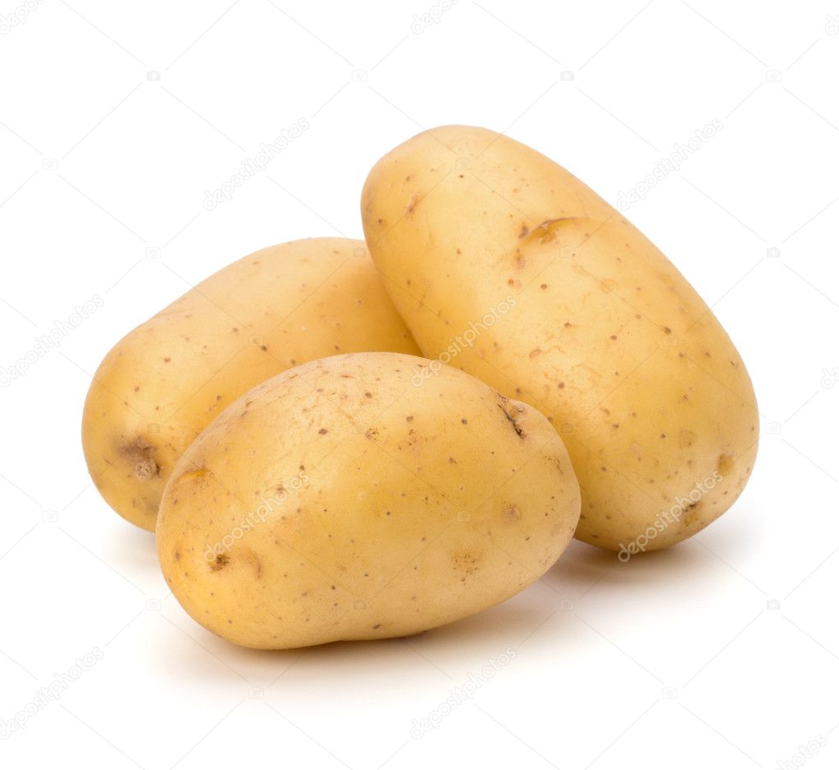

**27,89**

**10,2%**

**Капуста  
белокочанная**

**20,29**

**-2,3%**

**-10,2%**

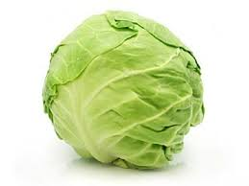

**Лук  
репчатый**

**

**25,39**

**-20,5%**

**Свёкла   
столовая**

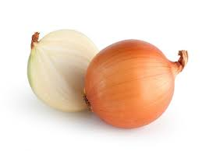

**28,74**

**-5,8%**

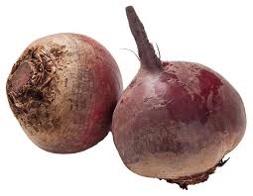

**+7,3%**

**33,07**

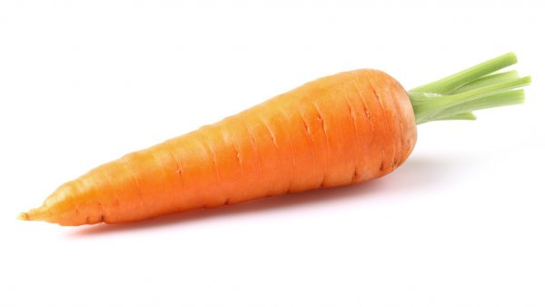

**Морковь**

**+11,1%**

**Чеснок**

**-5,2%**

**216,36**

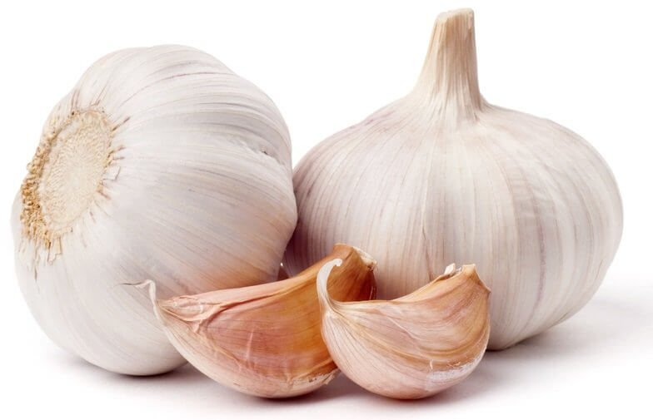

**Огурцы**

**-12,2%**

**69,67**



**Помидоры**

**-11,9%**

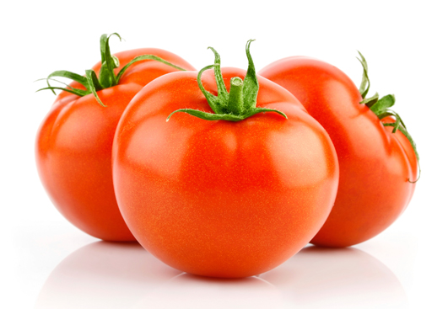

**73,69**

**Яблоки**

**+11,7%**

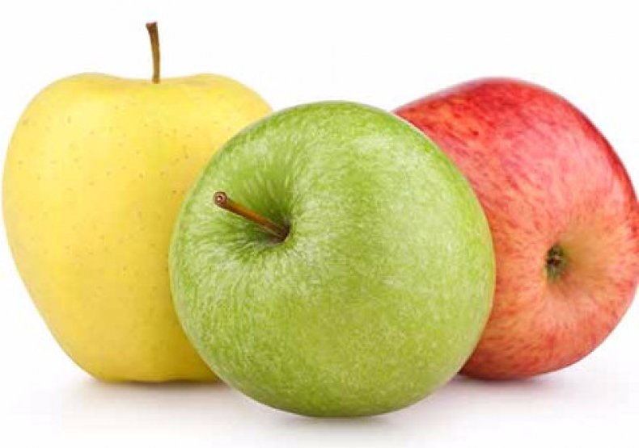

**112,49**

**Груши**

**-2,4%**

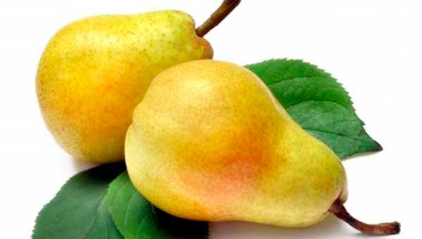

**146,54**

**Апельсины**



**98,97**

**+10,2%**

**-4,0%**

**Виноград**

**176,07**

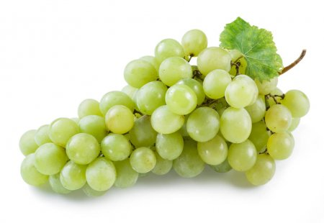

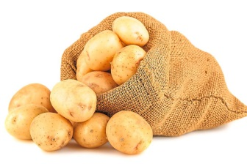

**Лимоны**

**+0,3%**

**120,74**



**

Отдел статистики цен и финансов

**-9,7%**

**Бананы**

**59,97**

